

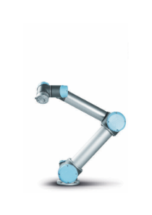

Práctica 2

Dibujo con brazo robótico

Medina Rodríguez Francisco Javier

Martínez Noyola Moisés Emanuel

Ing. Mecatrónica 6°A

Programación de Robots Industriales

Profesor: Morán Garabito C. Enrique

**Marco teórico**

Un brazo robótico es un tipo de brazo mecánico, normalmente programable, con funciones parecidas a las de un brazo humano; este puede ser la suma total del mecanismo o puede ser parte de un robot más complejo. Las partes de estos manipuladores o brazos son interconectadas a través de articulaciones que permiten, tanto un movimiento rotacional (tales como los de un robot articulado), como un movimiento translacional o desplazamiento lineal. Un ejemplo del mismo es el que se muestra en la siguiente imagen.

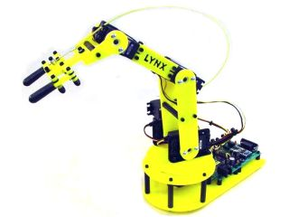Cuando se trata de robots no podemos olvidar que su objetivo fundamental siempre estará de alguna manera relacionado con moverse. Ya se trate de brazos robóticos como las que se encuentran en las fábricas de coches, encargadas de soldar o de alimentar con piezas a otras máquina, o se trate de robots móviles, que se mueven a ellos mismos por todo el espacio de trabajo.

**Desarrollo**

Objetivo:

Dibujar con el brazo robótico en el simulador URsim la siguiente figura:



Para esta práctica se requiere:

* Computadoa con URism instalado

Realización de la práctica:

Se inició enumerando los puntos del dibujo como se muestra en la figura, mismos que se ingresaron posteriormente al simulador para un movimiento óptimo del brazo.

De esta manera, el robot sigue una serie de pasos establecidos para realizar la tarea deseada.

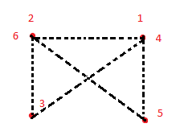

Nótese que el punto 1 es el mismo que el 4, de igual forma el 2 y 6, puesto que en el simulador resulta más conveniente reusar un punto que establecer uno nuevo. Esto siempre y cuando los puntos sean exactamente en el mismo lugar.

**Conclusiones**

Los brazos de un Robot, a menudo son categorizados por sus grados de libertad. Este número generalmente se refiere al número de un solo eje de rotación de las articulaciones en el brazo, donde un mayor número indica una mayor flexibilidad en posicionar una herramienta.

Gracias al movimiento por coordenadas cartesianas es posible mover un brazo según las necesidades. De debe tomar en cuenta el alcance dimensional del mismo, si no se tiene un diseño pertinente el brazo no realizará las tareas requeridas o, en el peor de los casos, podría sufrir daños.